2011～2012学年度下期教学质量评估检测题
小学三年级数学（一）
（元、角、分与小数 对称、平移和旋转）
班级 姓名 等级
一．竖式计算。 (共18分,每题3分)
12.6 + 3.2= 27.9—2.7= 0.8 + 11.3=

5.4 － 4= 16.6＋4= 12—8.9=

二．填空。(共28分。)
1．数一数，填一填。
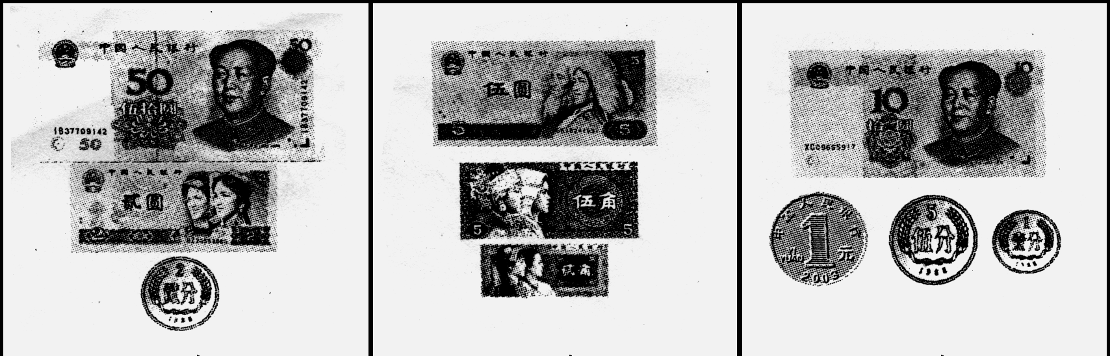

元 角 分 元 角 分 元 角 分
元 元 元
读作 元 读作 元 读作 元

2．长方形有（ ）条对称轴，正方形有（ ）条对称轴，圆形有（ ）条对称轴，平行四边形有（ ）条对称轴。
3．火车的移动是属于（ ）运动，风扇的转动是属于（ ）运动。
4．小丽从镜子中看到电子钟时刻为 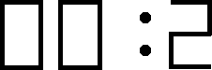 ，实际时刻是（ ）
5. 下面哪些是轴对称图形，请画出对称轴。
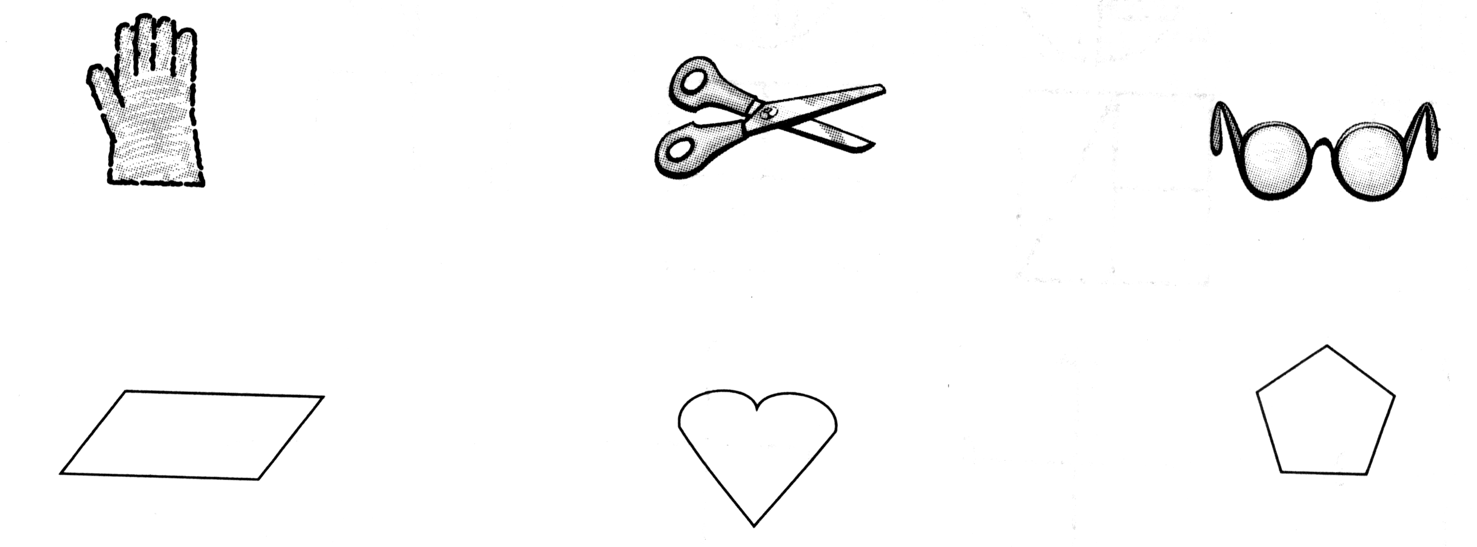

6．请你比较它们价格的大小。
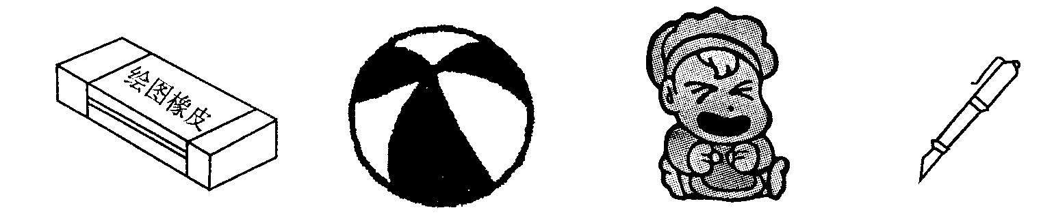
作业本

本子 橡皮 皮球玩具 布娃娃 钢笔
2.25 元 1.98元 2.50元 5.20元 3.20元
( )＞( )＞( )＞( )＞( )
三．判断。（共14分）
1、小数一定比整数小。 （ ）
2、4.0等于4.00。 （ ）
3、计算小数加减法应将小数点对齐。 （ ）
4、 没有比1.5大比1.6小的数。 （ ）
5、 从镜子里看到挂钟时刻是9时，实际时刻是3时。 （ ）
6、 骑自行车的运动只有平移。 （ ）
7、一瓶可乐的价格是3.50元，也就是3元5分。 （ ）
四．动手实践。（共10分）
1.哪个是你在镜子里看到的样子？连一连。
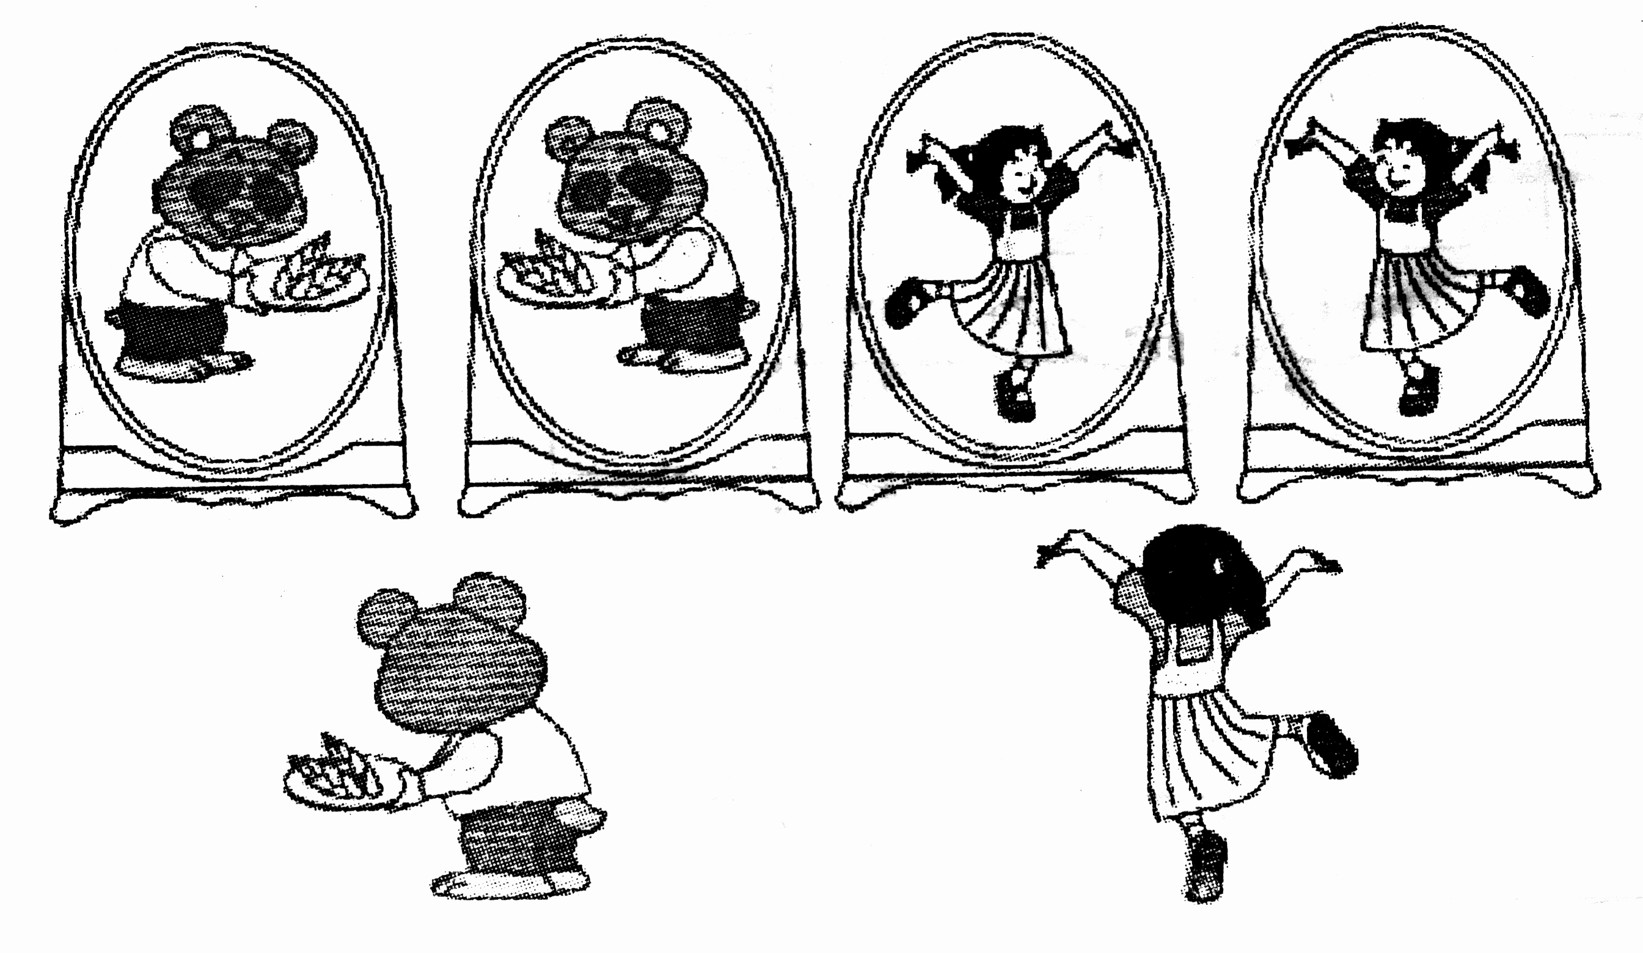

2．将A图形往右平移6格后再向上平移2格；画出B图的轴对称图形。
A
BA

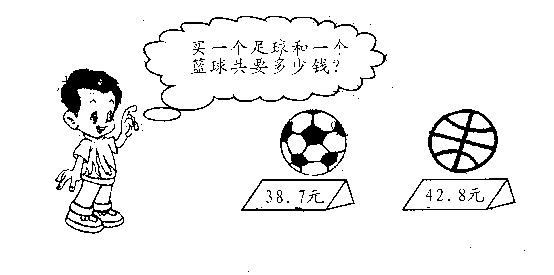
五． 应用题。（共30分。1、2、3题5分，4题共15分）
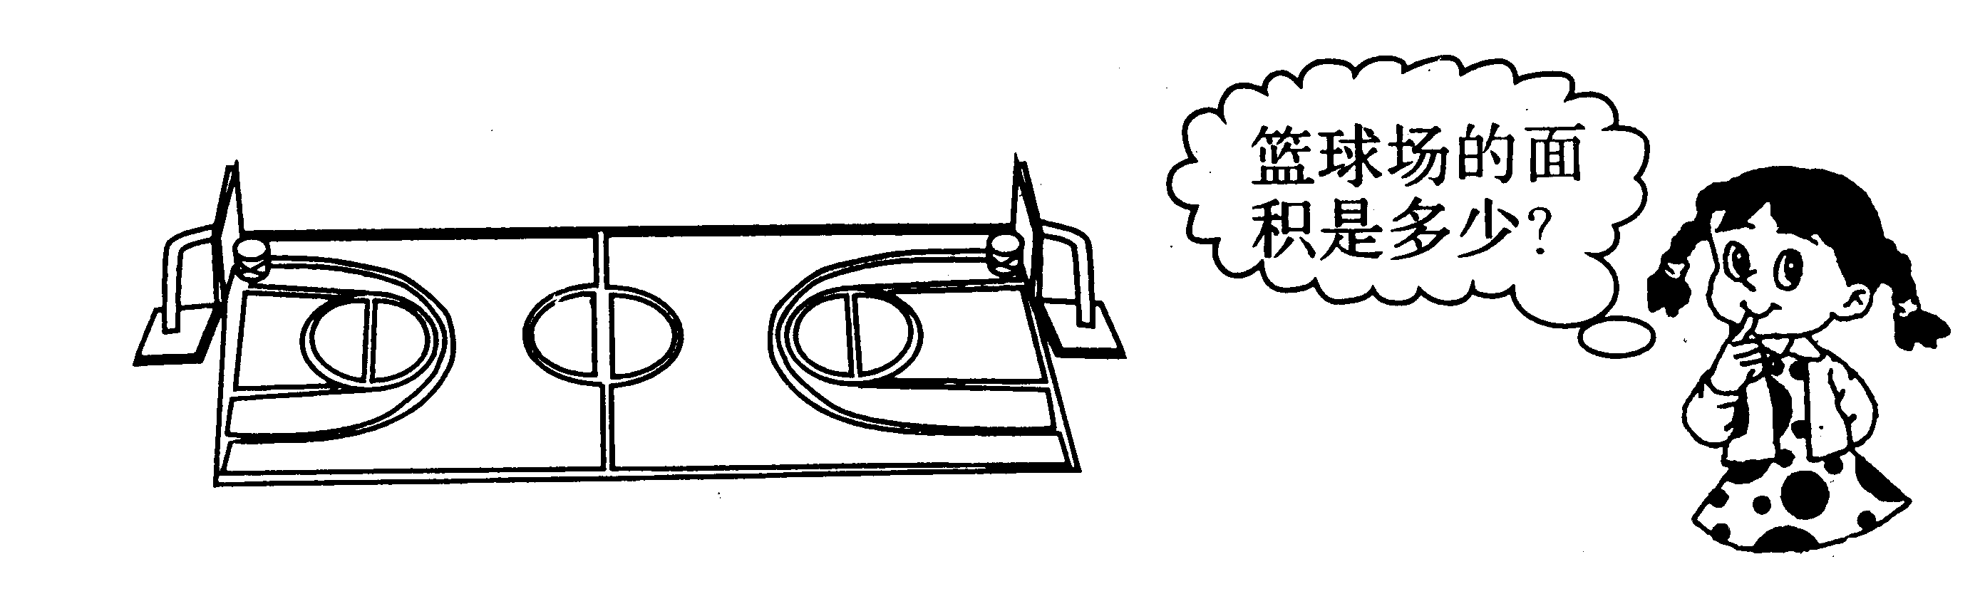
1．
38.7元
42.8元
买一个蓝球比买一个足球多花多少元？

2．运输公司一队运货32.8吨，二队运货45.9吨，三队比二队少运1.6吨，三个队共运货多少吨？
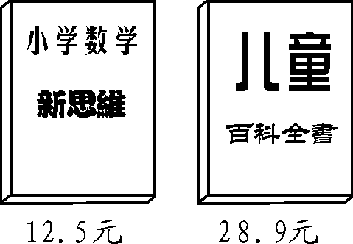
3．小丽想买这两本书，他只有40元钱，够吗？

4、下表是每千克糖和每袋零食的价格表。
糖（元∕千克） | 零食（元∕千克）
巧克力糖：28.5元 | 话梅：2.6元
水果糖：11.8元 | 瓜子：1.8元
奶糖：19.6元 | 怪味豆：4.5元
花生糖：24.3元 | 花生：3.4元
（1）买1千克奶糖和1袋花生共用多少元？

（2）用50元钱买1千克巧克力糖和1千克水果糖，还剩多少元？

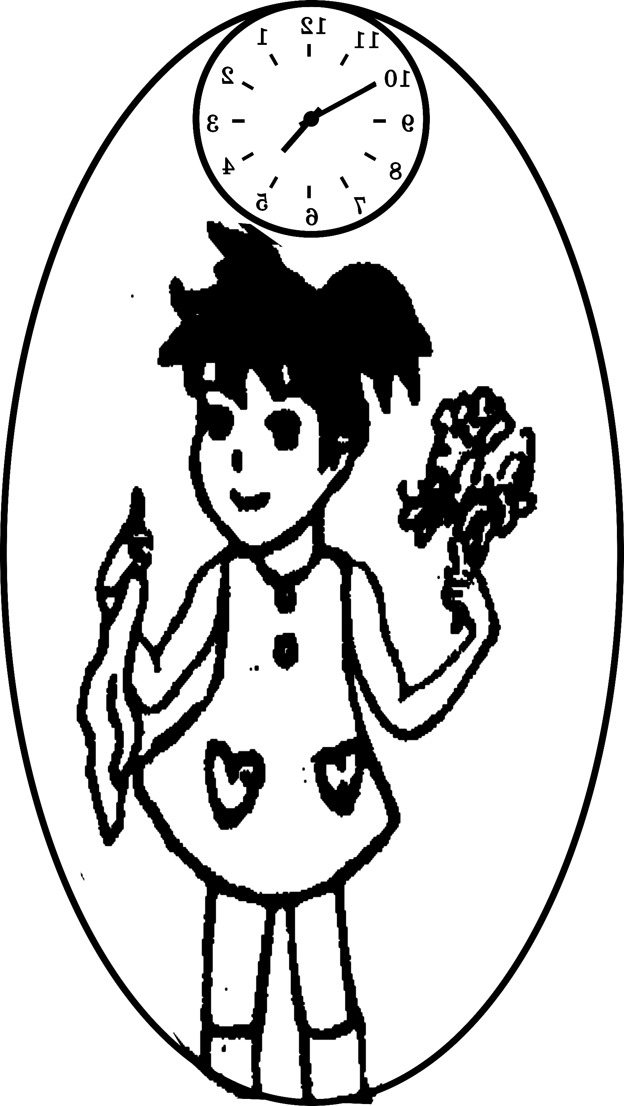
（3）给你30元钱，你想买什么？算一算要用多少元？还剩多少元？
花
纱
巾

附加题：(20分)
1、小红参加文艺演出，演出前十分钟她对着镜子整理装束， 如图：(8分)
（1）小红的演出时间是（ ）时（ ）分。
（2）她右手拿的是（ ），左手拿的是（ ）。
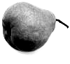
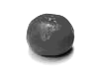
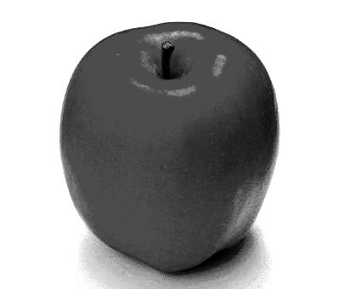
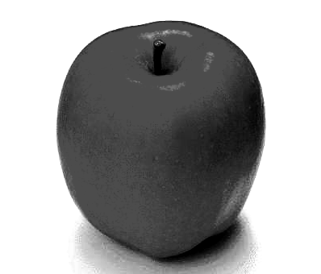
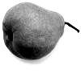
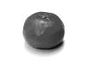
2、
+
+
+
= 4.3元
= 2.7元
= 3.4元
= （ ）元
= （ ）元
= （ ）元

3、小马虎在计算一道减法时，把减数 7.8看成了78，结果是24.2，正确的结果应该是多少？(6分)

2011～2012学年度下期教学质量评估检测题
小学三年级数学（二）
（乘 法）
班级 姓名 等级
一．计算。（共38分）
1．直接写出下列各题的得数。（8分）
30×60= 150×5= 2000÷5= 20－3.2=
360÷6= 9×60= 24×5= 0×400=
3.2＋14.8= 50×40= 10.1－9.9= 25×20=
60×25= 13.8－6= 85÷5= 220×40=
2．用竖式计算下面各题。(12分)
76×14= 38×18= 437÷6=

403÷5= 30×57= 48×76 =

3．计算下面各题。（18分）
1500-125×8 25×（16＋28） 45＋45×12

25×17＋33×25 240÷6 ×2 600-300÷3

二．填空。（共14分，每空1分）
1．在括号里填上适当的数，使天平平衡。
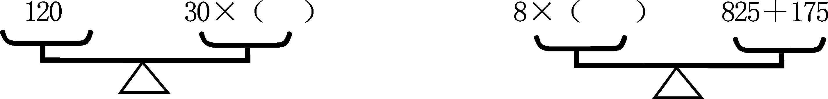

2．在□里填上“＞” 、“＜”或“＝”。
24×16 25×15 25×40 25×39+25
47×11－23 45×12 62×2×8 60×16
43×11－43 43×10 40×48 96×20
3．70×50的积的末尾有（ ）个0，积是（ ）位数。
4．56的15倍是（ ），32个20是（ ）。
5．最小的三位数乘最大的一位数，积是（ ）。
6.（ ）÷73＝14……63
三．选择正确答案的番号填在括号里。（10分）
1、用4、5、6三个数字能组成（ ）个不同的三位数。
A. 3个 B. 6个 C. 9个
2、45×60的积末尾有（ ）个0。
A. 1 B. 2 C. 3
3、下面算式中与其他两个算式积不同的是（ ）。
A. 250×40 B. 250×4 C. 25×40
4、两个数（0除外）相乘，一个乘数不变，另一个乘数扩大10倍，那么它们的积也（ ）。
A. 扩大10倍 B. 缩小10倍 C. 不变
5、□4×4的积是两位数，□中最大可能是（ ）。
A. 2 B. 1 C. 3
四．判断。（共6分）
1．两位数乘两位数积最多是三位数。 （ ）
2．40×50的得数与400×5的得数相等。 （ ）
3．两个数相乘的积一定大于这两个数相加的和。 （ ）
4．24+16×12+18这个算式先算加法，再算乘法。 （ ）
五．应用题。（共32分）
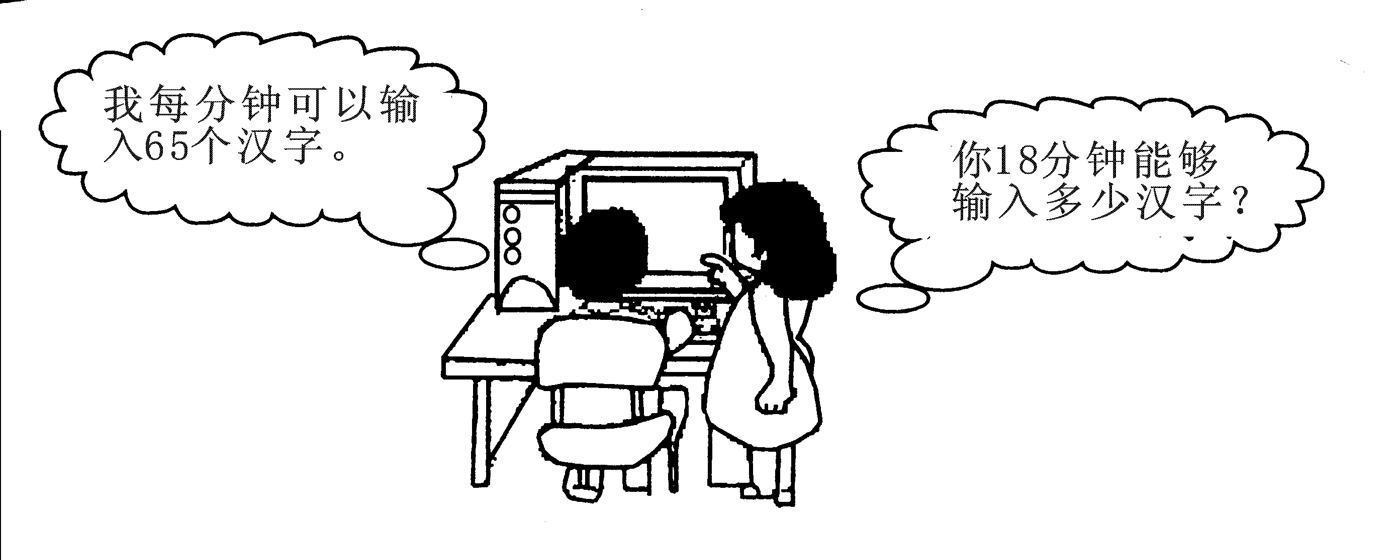
1．
半小时你能打完2000字的文件吗？

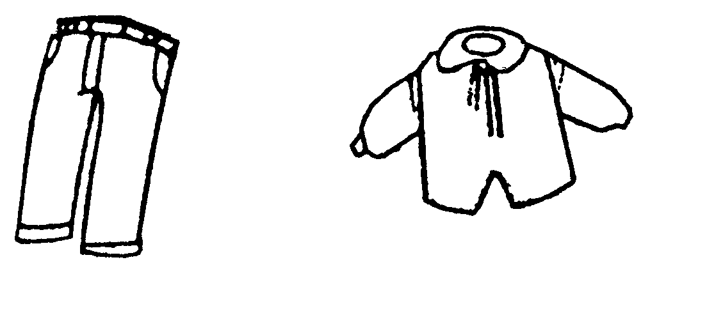
2．
进价：每套54元，
售价：每套80元，
数量：28套。
这批童装的利润（赚了）有多少元?

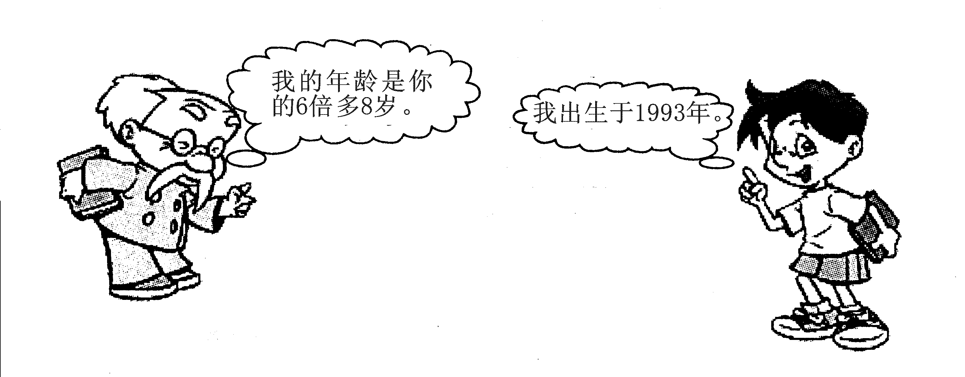
3．爷爷今年有多少岁？
我的年龄是你的5倍多8岁。
我今年12岁

4．算一算：明明班的作业放在一起，一共有多少页？
每本作业有68页。
我们班有6个组，每个组有8人。
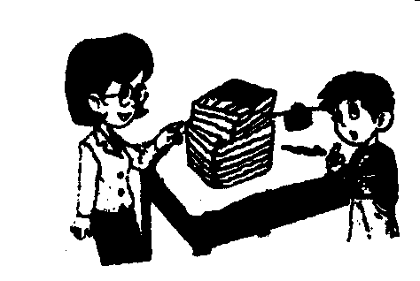
张
老
师
明 明

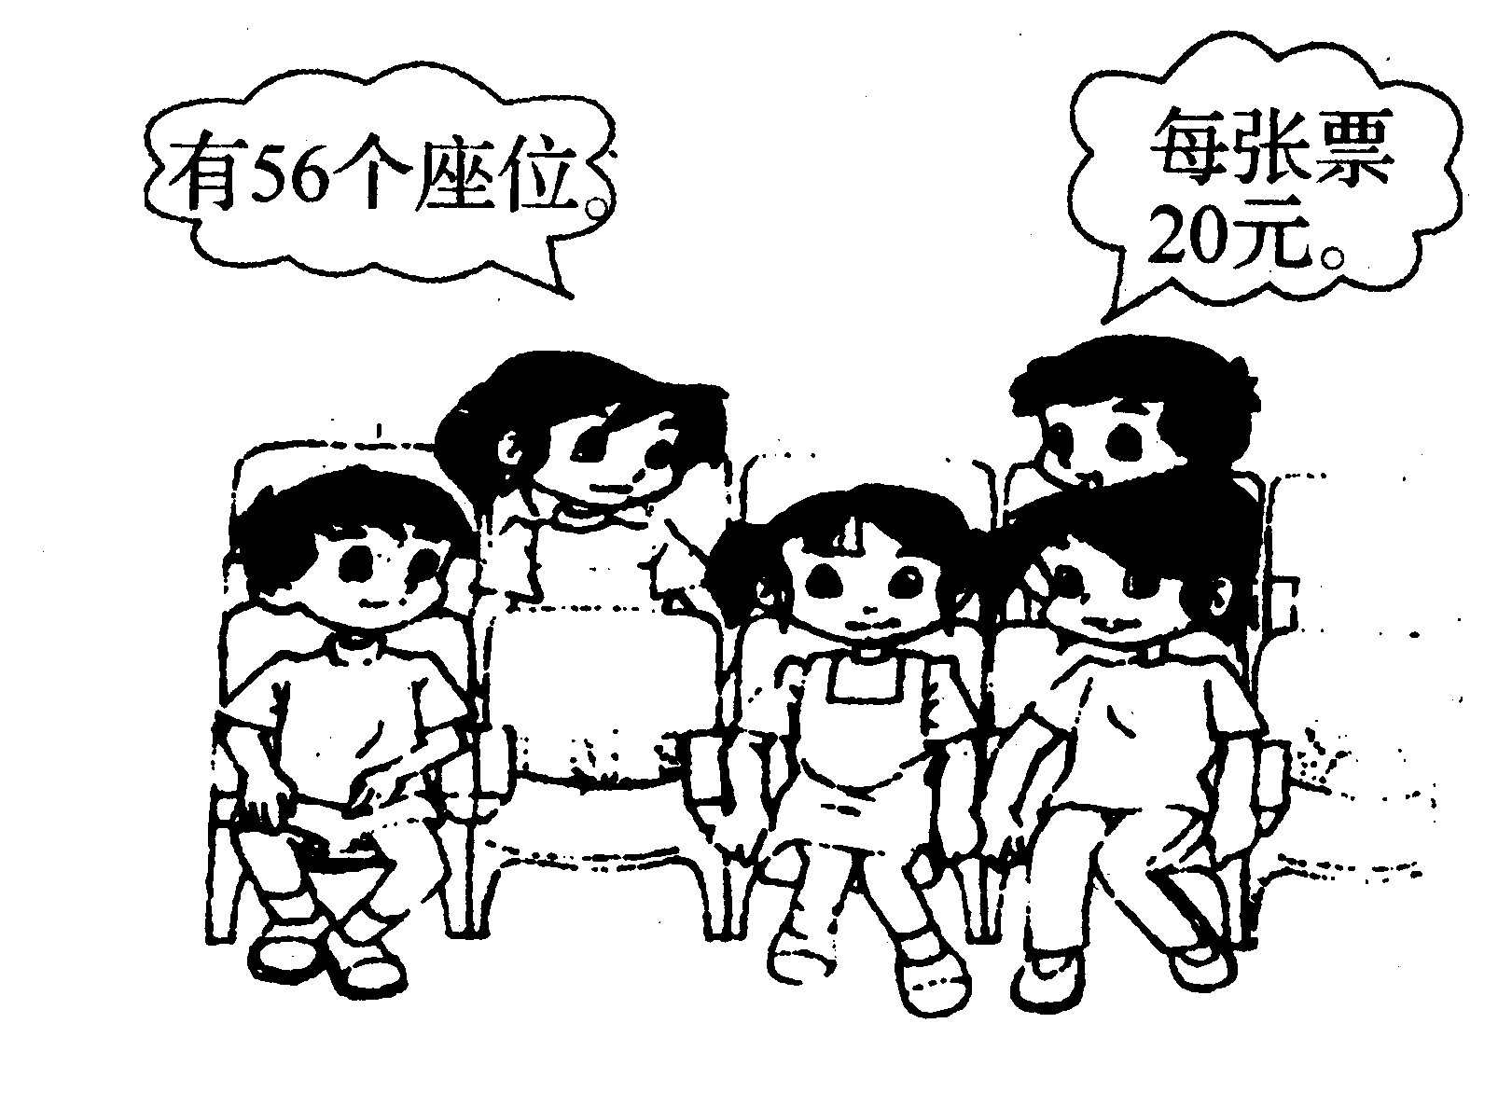
5． （1）已售出45张票，收款多少元？

（2）剩余的按每张15元出售，剩余的全部售出可收款多少元？

（3）丽丽她们这排坐了15人，每张20元。她们共花了多少元买票？

6、淘气看一本故事书，每天看25页，第四天应从第几页看起？

六、附加题：（20分）
1、找规律写得数。（5分）
11×11＝121 12×11＝132 13×11＝143 14×11＝（ ）
15×11＝（ ） 16×11＝（ ） 43×11＝（ ） 68×11＝（ ）
2、填空。（6分）
⑴一个数乘10，积比原来的数多720，原来的数是（ ）。
⑵两个数相乘，一个因数扩大3倍，另一个因数也扩大3倍，积就扩大（ ）倍。
⑶两个数的积是278，其中一个因数缩小2倍，另一个因数扩大6倍，这时的积应是（ ）。
3、笑笑的奶奶60大寿需要41瓶酒，每瓶28元，超市搞“买7送一”的活动，笑笑家买酒至少要花多少钱？（5分）

4、小车：每辆120元，限乘客12人；大车：每辆160元，限乘客18人。150人怎样租车最省钱？（4分）

2011～2012学年度下期教学质量评估检测题
小学三年级数学（三）
（面积）
班级 姓名 等级
一．填空。（共37分）
1．60分米=（ ）厘米 80米²=（ ）分米²
4000厘米²=（ ）分米² 2公顷=（ ）平方米
3000公顷=（ ）平方千米 120平方千米=（ ）公顷
2．填上适当的单位名称。
我们教室的长约是9（ ），宽约8（ ），面积约是72（ ）。
我国的领土陆地面积约是960万（ ）。
铅笔盒宽10（ ） 数学课本封面面积约240（ ）。
我校的操场占地约5000（ ）。一张毛巾的面积是8（ ）。
3．一张邮票的面积约是（ ）平方厘米。你的卧室的面积约是（ ）㎡。
4．一个长方形的宽是6分米，长是7分米，这个长方形的周长是（ ）分米，面积是（ ）分米²。
5．边长为（ ）的正方形的面积是1dm²，边长为（ ）的正方形的面积是1公顷。
6．一个正方形菜地的周长是24米，它的面积是（ ）平方米。
7．一个长方形花坛的面积是45平方米，长是15米，这个花坛的宽是（ ）米，周长是（ ）米。
8．一个长方形的周长是48cm.,它的宽是6cm，这个长方形的长是（ ）厘米，面积是（ ）厘米²。
9．边长8厘米的3个正方形拼成一个长方形，长方形的面积是（ ）厘米²,周长是（ ）厘米。
10．周长相等的长方形，长和宽越接近，面积越（ ）。
11．在○里填上“＞”、“＜”或“=”。
4公顷○4000平方米 60平方米○600平方分米 6dm² ○60cm²
300平方厘米○3平方米 400公顷○400平方千米 800dm²○8m²
12.正方形的边长扩大4倍。周长扩大（ ）倍，面积扩大（ ）倍。
二．判断。（共10分）
1．一个正方形的边长扩大2倍，面积就扩大4倍。 （ ）
2．边长为4米的正方形的面积和周长相等。 （ ）
3．一个教室的面积约是60平方分米。 （ ）
4．面积相等的两个长方形，它们的周长也相等。 （ ）
5．面积相等的两个正方形，它们的周长一定相等。 （ ）
三．选择。（共8分，把正确答案的番号填在括号里）
1．面积相等的两个正方形，它们的周长（ ）。
A、相等 B、不相等 C、有时相等，有时不等
2．一个正方形周长是8厘米，面积是（ ）平方厘米。
A、64 B、32 C、 4
3．从一张长8厘米，宽5厘米的长方形纸板上，切下一个最大的正方形。这个正方形的面积是（ ）。
A、64平方厘米 B、25平方厘米 C、39平方厘米
4． 把一张长为2cm的正方形纸片剪成两个小的长方形后，再拼成一个大长方形，大长方形的面积（ ）正方形的面积，大长方形的周长（ ）正方形的周长。
A、等于 B、大于 C、小于
四．分别计算下面图形的周长和面积。（共14分）
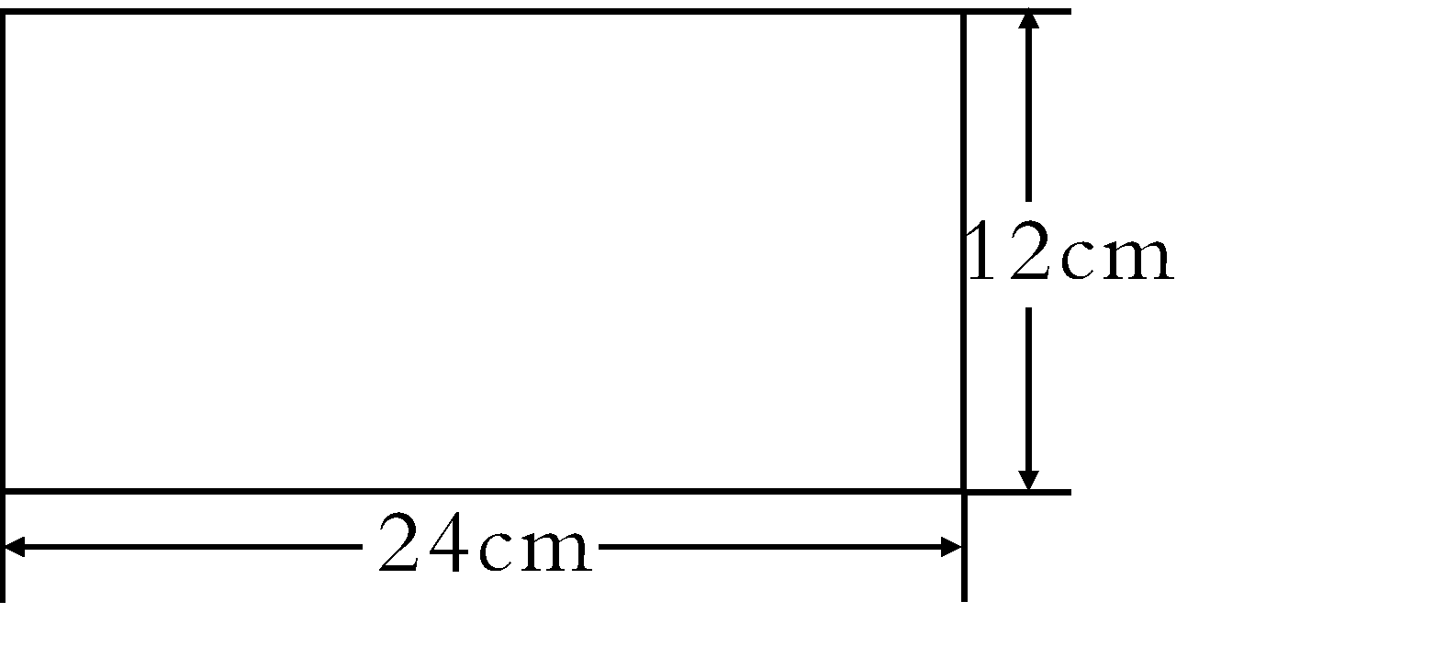
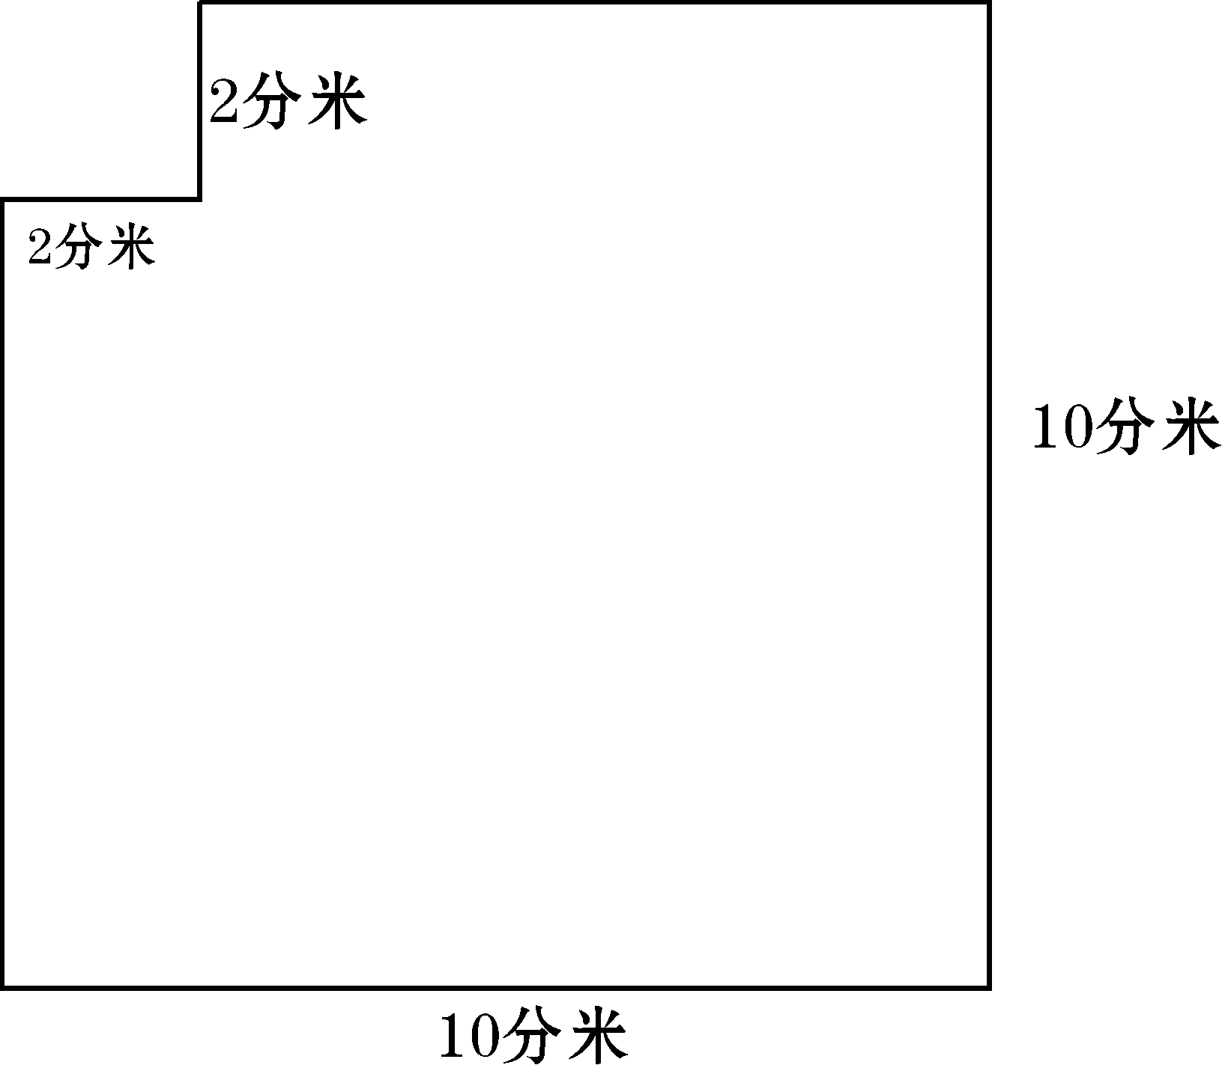

五．应用题。（共31分）
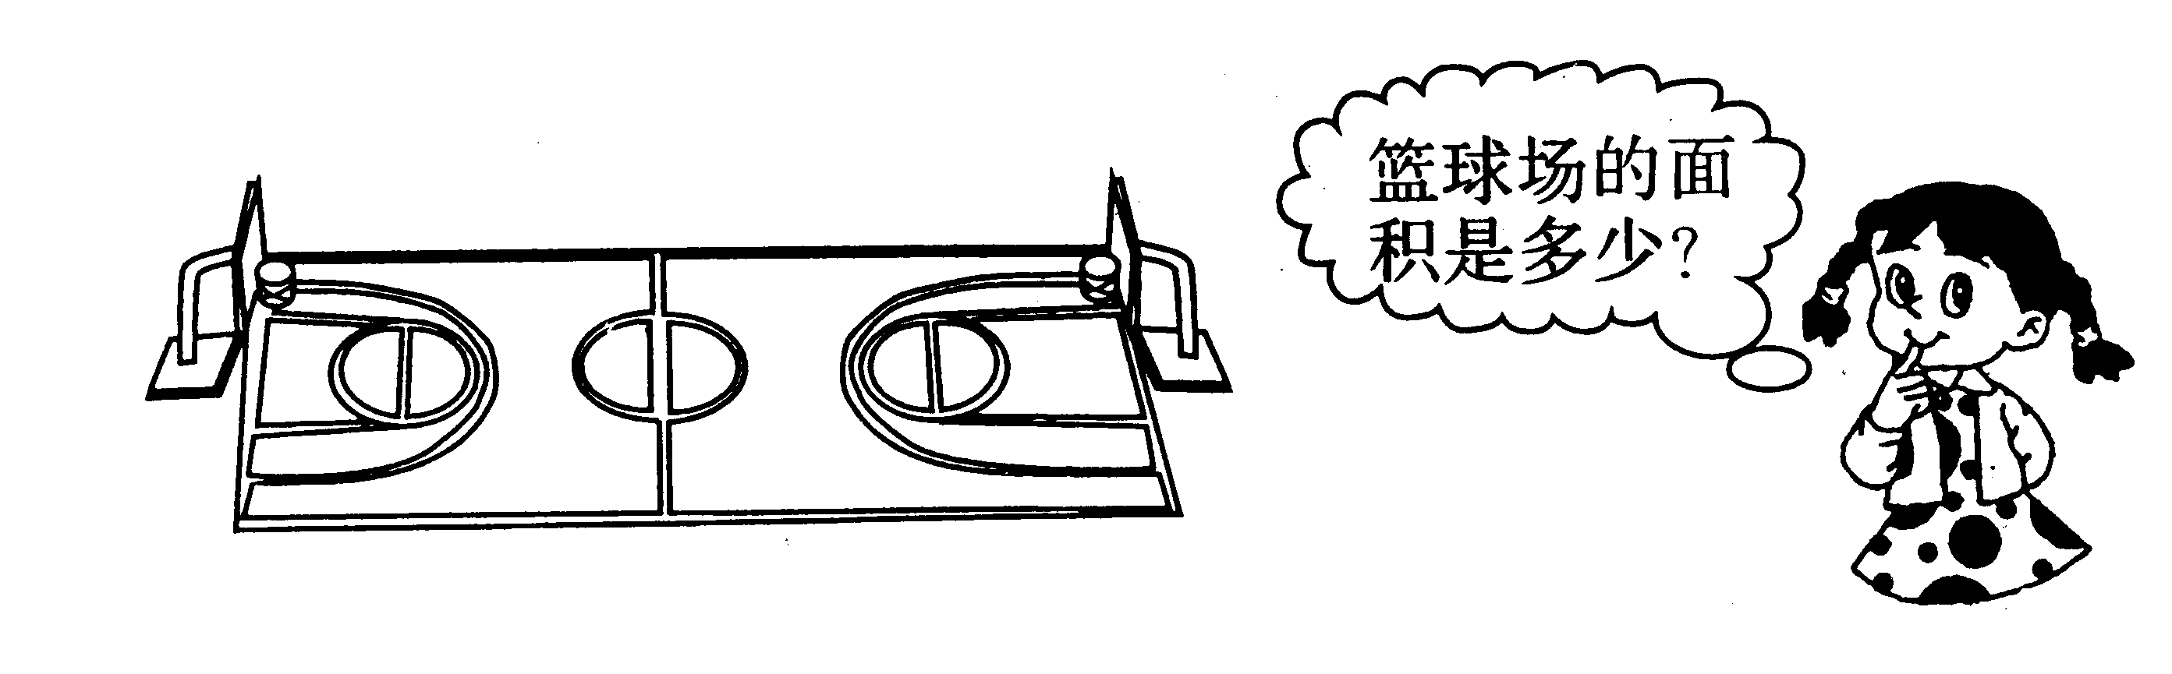
1．学校篮球场的长是26米，宽是18米。（5分）
半场的面积是多少？

2．我们的教室长9米，宽6米，学校准备为我们的教室铺上边长为3分米的地砖，至少需要多少块？（6分）

3．一个长方形游泳池，长30m，宽25m。（8分）
（1）沿这个游泳池走3圈，走了多少米？

（2）这个游泳池的面积是多少平方米？

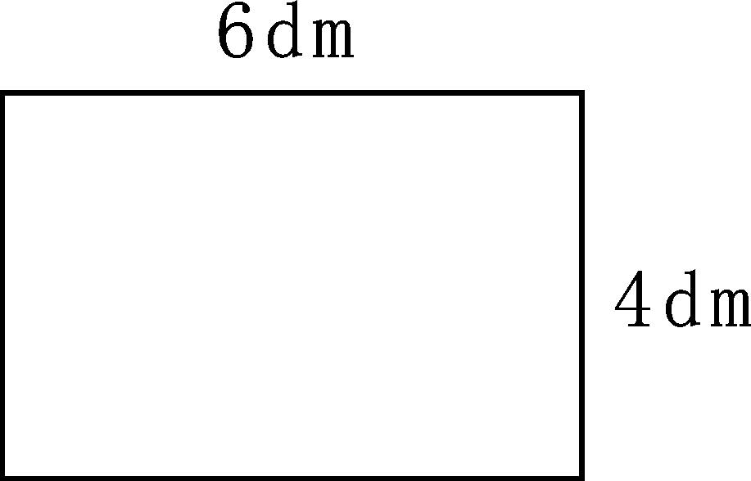
4．下图是用一根铁丝围成的长方形，将这根铁丝围成一个正方形，这个正
形的面积是多少？（6分）

5．靠墙的一边用篱笆围有一块长方形菜园，长18米，宽10米。需要多长的篱笆？如果每平方米产大白菜9千克，这块菜地可产大白菜多少千克？（6分）
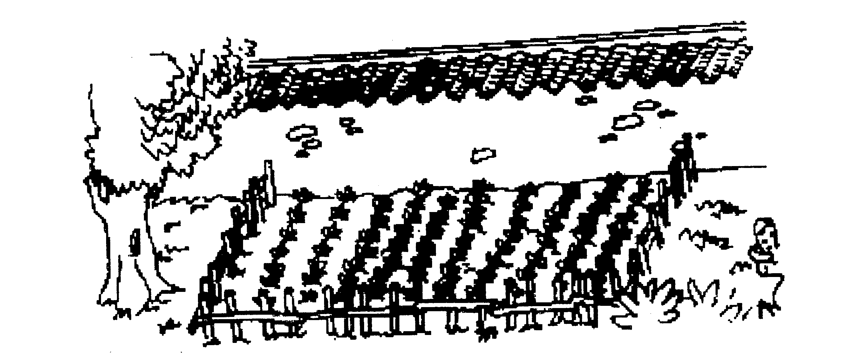

附加题。（共20分）
1．填一填。（6分）
甲
乙
（1）甲与乙的周长相比，甲 乙。
甲与乙的面积相比，甲 乙。
（2）周长相等的长方形和正方形，（ ）形的面积比较大。
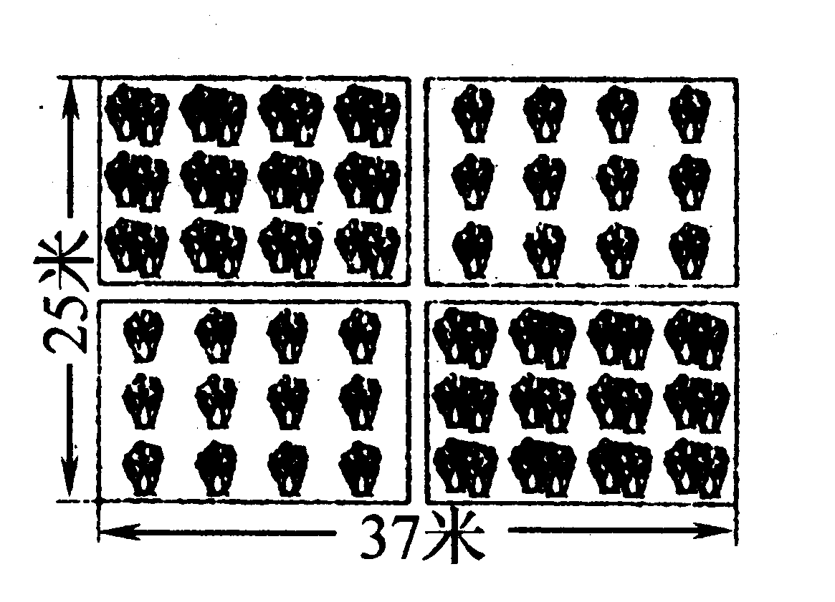
2．有一块菜地长37米，宽25米。菜地中间留了宽1米的路准备铺水泥砖，把菜地平均分成四块，每一块的面积是多少？（4分）

3、一个长方形，若长增加2米，面积就增加10平方米；若宽增加2米，面积就增加16平方米。求原长方形的面积。（友情提示：把增加部分分别画一画。）（5分）

4．工人师傅做家具时，将一个正方形木板的边长削去2分米，正好做一个正方形的柜面。削去部分的面积是84平方分米。原来这个正方形木板的面积是多少平方分米？（友情提示：把减少的面积画一画，标出相关信息）。（5分）

2011～2012学年度下期教学质量评估检测题
小学三年级数学（四）
（认识分数 统计与可能性）
班级 姓名 等级
一．填空。（共45分，每空1分）
1．$\frac{3}{4}$读作（ ），十九分之九写作（ ）。
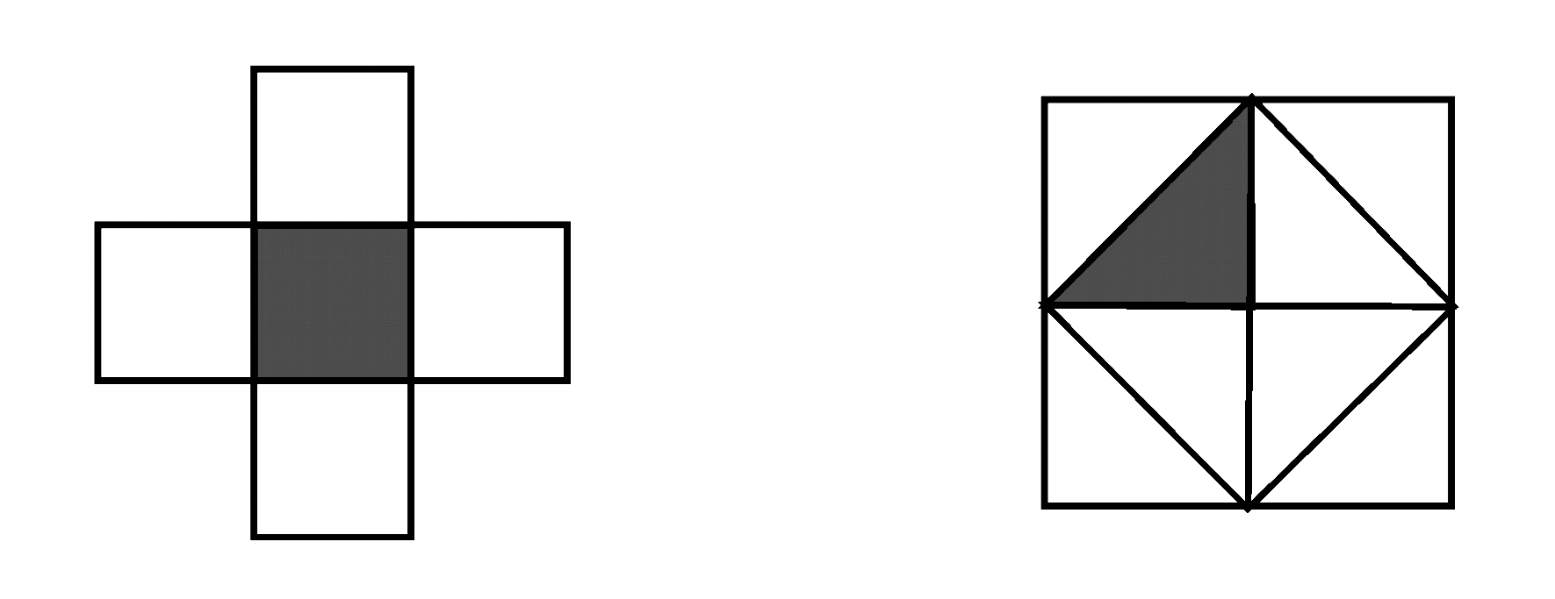
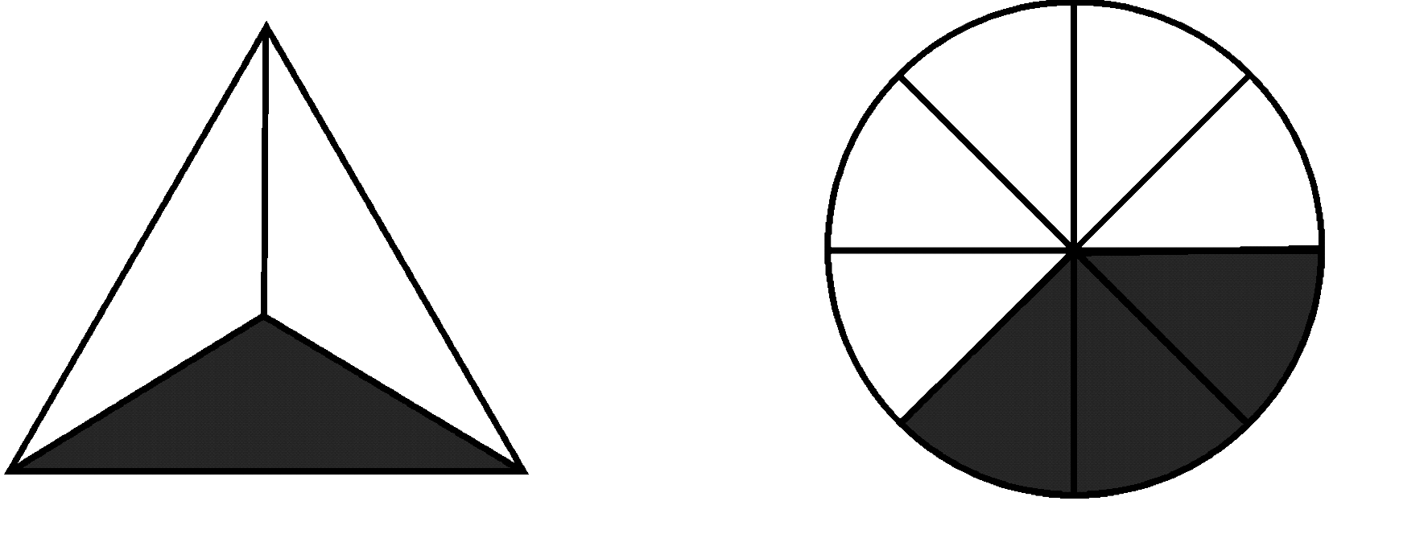
2．用分数表示下面涂色的部分。

（ ） （ ） （ ） （ ）或（ ）
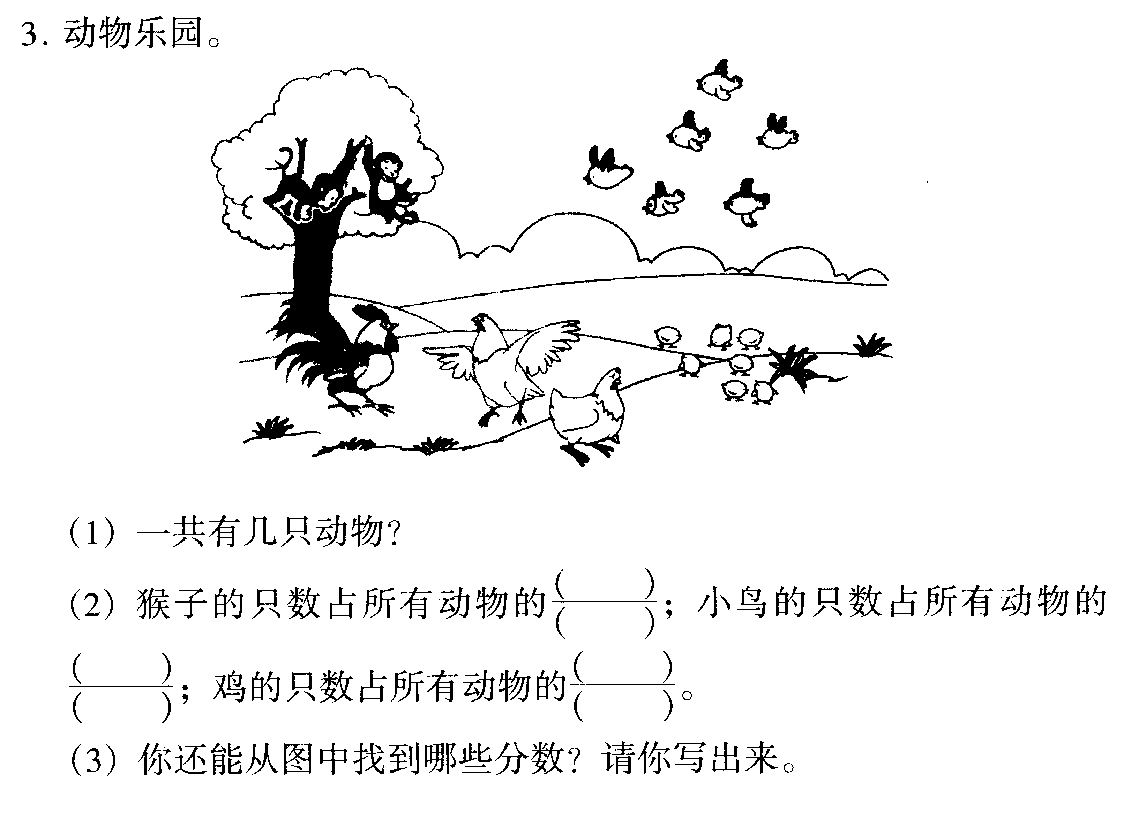
3．动物乐园。
（1）猴有（ ）只，小鸟有（ ）只，鸡有（ ）只。一共有( )只动物。
（$\frac{( )}{( )}$$\frac{( )}{( )}$2）猴子的只数占所有动物只数的$\frac{( )}{( )}$ ；小鸟的只数占所有动物只数的 ；鸡的只数占所有动物只数的 。
（3）我还发现（ ）占（ ）的（ ）。
4．括号里最大能填几？$1>\frac{\left( \right)}{4}$，$\frac{4}{5}>\frac{\left( \right)}{5}$。
5．把9个苹果平均分成3份，每份（ ）个，每份占总数的 ，2份占总数的 。
6.选择“一定”、“可能”、“不可能”填在方框里。
吃饭时，人用 太阳从西边 世界上每天都 后天下雨。
左手拿筷子。 升起。 有人出生。

7、 一个纸箱里放有5个红球，2个白球，9个黄球。
①任意摸一个球，有 种可能结果。
②摸到 球的可能性最小，摸到 球的可能性最大。
③能摸到黑球吗？ 。
④如果一个一个地摸出来（不再放回箱内），最多摸 次就一定摸出黄球。
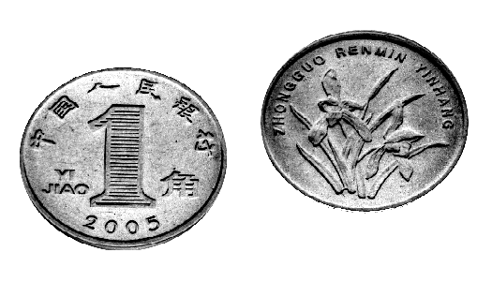
8、同时抛出两枚硬币，可能出现 种结果，分别是：
面和 面； 面和 面；
面和 面；
9、 1可以看作（ ）个$\frac{1}{5}$ ，也就是$\frac{（ ）}{（ ）}$ 。
10、在○填上“＞”、“＜”或“=”。
$\frac{1}{2}$ $\frac{3}{4}−\frac{2}{4}$ $1−\frac{4}{8}$ $\frac{3}{8}$ $\frac{3}{7}+\frac{4}{7}$ $\frac{5}{8}+\frac{3}{8}$
11、A、B、C三条同样长的纸条，分别剪下A的 ，B的 ，C的 ，剪下的三条纸条中最长的是（ ）。剩下3张纸条中最长的是（ ）。
二、 计算下面各题。（6分）
$\frac{3}{9}+\frac{5}{9}=$ $\frac{7}{8}−\frac{5}{8}=$ $\frac{2}{7}+\frac{4}{7}=$ $0+\frac{7}{9}=$
$1−\frac{5}{8}=$ $\frac{2}{5}−\frac{2}{5}=$ $1−\frac{7}{\text{10}}=$ $\frac{3}{\text{10}}+\frac{4}{\text{10}}=$
$\frac{1}{3}+\frac{2}{3}−\frac{5}{7}=$ $1−\frac{4}{8}−\frac{3}{8}=$ $1−\frac{3}{7}−\frac{4}{7}=$ $\frac{1}{6}+\frac{2}{6}+\frac{3}{6}=$
三、判断。（10分）
1. 一个苹果分成两块，小红吃了一块，她吃了这块苹果的二分之一。（ ）
2. $\frac{2}{7}+\frac{3}{7}=\frac{5}{\text{14}}$。 （ ）
3. 小明吃了一个苹果的$\frac{1}{2}$，小陈吃了另一个苹果的$\frac{1}{2}$，他们吃的苹果一样多。（ ）
4. 5个$\frac{1}{6}$减去2个$\frac{1}{6}$，剩下3个$\frac{1}{6}$。 （ ）
5. 分子都是1的两个分数，分母大的分数比较大。 （ ）
四、应用题。（39分）
1、下图是新世纪电脑城第一季度联想电脑销售量统计图。（9分）
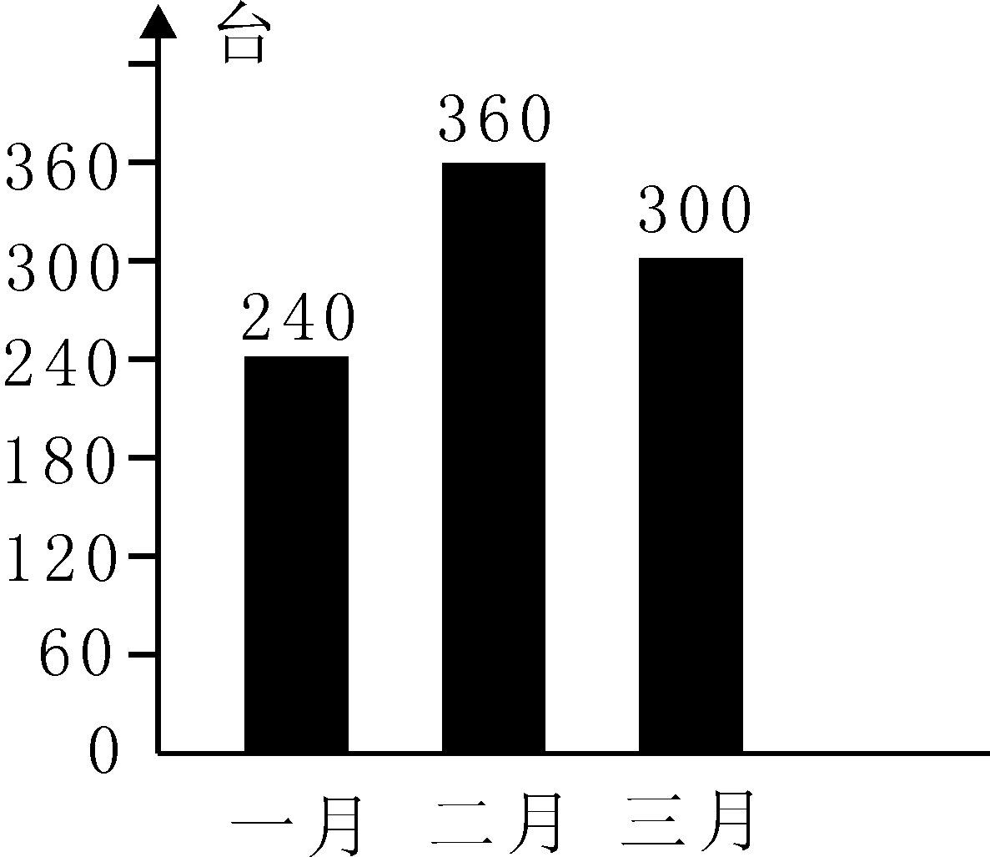
（1）几月份电脑销售量最多？几月份电脑销售量最少？

（2）平均每月销售多少台电脑？

（3）四月份新世纪电脑城进多少台电脑合适呢？为什么？

2．小英看一本书，第一天看了全书的$\frac{2}{7}$，第二天看了全书的$\frac{3}{7}$，两天一共看了全书的几分之几？还剩全书的几分之几没看？（6分）

3．小红家养的公鸡占养鸡总数的$\frac{2}{9}$。
（1）母鸡占养鸡总数的几分之几？（4分）

（2）母鸡比公鸡多占总数的几分之几？（4分）

4．一块菜地的$\frac{3}{9}$种了黄瓜，$\frac{4}{9}$种了茄子，剩下的种青菜。种青菜的地占这块菜地的几分之几？（6分）

5．学校5个班收集废旧塑料瓶，第一天收集了96个，第二天收集了108个，第三天上午收集了50个，下午收集了46个。（共10分）
（1）平均每天收集了多少个？

（2）平均每个班收集了多少个？

附加题：（共20分）
- 填一填。（9分）
（1）3厘米是1分 米的 ，3角是1元的 ，5分米是1米的 。

（2）涂色部分是整个图形的几分之几？

$\frac{( )}{( )}$ $\frac{( )}{( )}$ $\frac{( )}{( )}$
2、爸爸给兄弟俩买了同样的矿泉水，哥哥喝了一瓶水的$\frac{1}{6}$，弟弟喝了一瓶水的$\frac{3}{8}$，谁剩下的水多？（5分）

3、某班上学期期末数学考试,有5位同学平均成绩是92分,其中3位同学的成绩分别是98分、82分、100分；其余两位同学的分数同样多。这两位同学的数学成绩都是多少分？（6分）

2011～2012学年度下期教学质量评估检测题
小学三年级数学（五）
（期末综合练习）
班级 姓名 等级
一、直接写出得数。（共12分）
4.7＋3.3 = 14.6－2.7 = 5.7＋3 = 10－5.6 =
14×60= 900÷6 = 24×50 = 100-56=
50.2-14.8 = 28＋2.3 = 30×80 = 108×4=
$\frac{2}{5}+\frac{3}{5}−\frac{3}{7}$ = $\frac{5}{\text{12}}$＋$\frac{7}{\text{12}}$ = $\frac{4}{7}$×0= 2000＋200=
14×5×2 = 20×20÷20×20 = 125×8－270= 25×7×4=
二、仔细想，认真填。（共19分，每空1分）
1、8元6分用小数表示是（ ）元，读作（ ）。
2、三百二十点二零三写作（ ）， 三十分之十三写作（ ）。
3、一段公路，笑笑第一天行了全长的$\frac{3}{8}$，第二天行了全长的$\frac{2}{8}$，还剩下全长的（ ）没有行，第一天比第二天多行全长的（ ）。
4、括号里最大填几？$1>\frac{( )}{8}$ $\frac{( )}{5}$<$\frac{3}{5}$
5、90平方米=（ ）平方分米 3000平方厘米 =（ ）平方分米
2平方千米＝（ ）公顷＝（ ）平方米
6、按规律填数。
（1）3095、3100、3105、（ ）、（ ）；
（2）4200、4100、4000、（ ）、（ ）。
7、25×40的结果是25×（ ）的结果的10倍。
8、（ ）÷25＝54……9
9、一个正方形的边长扩大了3倍，它的面积扩大（ ）倍。
10、袋子里装有8个红色圆片、2个黄色圆片和1个绿色圆片，从中摸出一个圆片，有（ ）种可能性，摸到（ ）色圆片的可能性最大。
三、小法官，巧判断。（共10分）
1、两位数乘两位数的积可能是四位数。 （ ）
$\frac{1}{4}$2、边长是4分米的正方形的周长和面积是相等的。 （ ）
3、四个同学共同用了一张彩色纸，每人用了这张纸的 。 （ ）
4、学校栽的树木平均高度是3.7米，因此每棵树木至少都有3米。 （ ）
5、轴对称图形只有一条对称轴。 （ ）
四、对号入座。（8分，选择正确答案的番号填在括号里）
1、长方形的一条边扩大4倍，另一条边不变，它的面积（ ）。
A、不变 B、扩大4倍 C、扩大16倍 D、缩小4倍
2、下面物体的运动，不是平移的有（ ）。
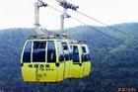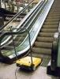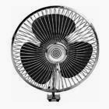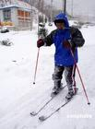
A B C D
3、 左图中的长方形被分成甲、乙两部分，甲和乙相比（ ）。
甲
乙
A、周长和面积都相等。 B、周长和面积都不等。
C、周长相等，面积不相等。
4、把一张长方形纸，对折三次后再展开，每一份占这张纸的（ ）。
A、$\frac{1}{2}$ B、$\frac{1}{8}$ C、$\frac{1}{4}$ D、$\frac{1}{5}$
5、十天后（ ）下雨。
A、一定 B、可能 C、不可能
6、用1、2、6可以组成（ ）不同的三位数。
A、6个 B、4个 C、2个
7、一根绳子长8分米，把它围成一个正方形，它的面积是（ ）。
A、4平方分米 B、8平方分米 C、64平方分米
$\frac{1}{3}$ 8、下面图形中不能用 表示的是（ ）。
A、 B、 C、
五、认真计算。(共19分)
1、列竖式计算。(共10分,计算2分,验算1分)
73.4＋27.8 = 12－3.45 = 67×58 = 786÷9 =
验算： 验算：

2、脱式计算：（9分）
25×34×4 231＋69×12 （854－386）÷3

六、动手操作：（6分）
1、从不同角度观察，并填空。

A
B
C
（1）从上面看是 的有（ ）。 （2）从正面看是 的有（ ）。
（3）从侧面看是 的有（ ）。
2、画出右面图形的轴对称图形。

七、解决问题：（共26分）
1、三·一班的第二小组进行跳远比赛，这是他们的成绩统计表：（4分）
编号 | 1 | 2 | 3 | 4
成绩(cm) | 134 | 128 | 142 | 136
第二小组平均每人跳多少厘米？

2、一块长方形菜地，长50米，宽比长少10米，每平方米收蔬菜8千克，这块菜地共收蔬菜多少千克？合多少吨？（6分）

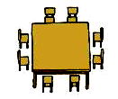
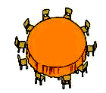
- 有82位客人用餐，如果不留空位，
可以怎样安排桌子？

4、在情系灾区“捐书活动”中，四年级捐的书还差27本就可以装11包，四年级捐了多少本书？（4分）
每包55本
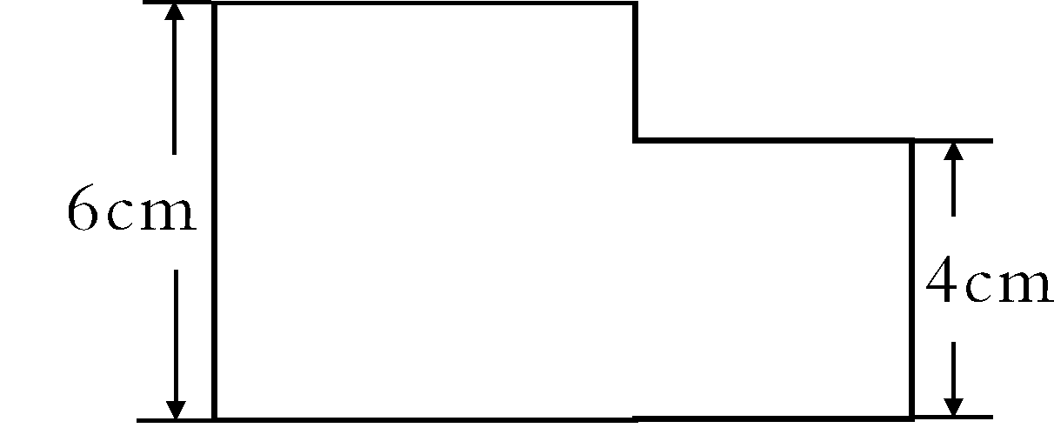

5、用两张边长分别为6 cm和4cm的正方形纸片拼
成右面的图形，求所拼图形的面积和周长。（8分）

附加题。（20分）
1、用24个边长1dm的小正方形摆长方形，有几种摆法？填表。（8分）
 | 第一种 | 第二种 | 第三种 | 第四种
长（dm）
宽（dm）
周长（dm）
面积（dm²）
2、2008年奥运会，中国男篮所在的小组共有5支球队，每2支球队之间都要进行一场比赛。中国队在小组中要进行（ ）场比赛，整个小组共赛（ ）场。（4分）
3、由32人组成的体操队进行队列排练，如果要站成方队，至少去掉（ ）人，或者至少增加（ ）人。.（4分）
4、工人叔叔每隔25米栽一根电杆，一共栽了70根。第一根到最后一根相距多少米？（友情提示：画图分析电杆的根数与段数有怎样的关系？）（4分）

